从随机的安装光盘上安装程控交换机管理软件。
- 使用1根网线连接程控交换机LAN口到管理电脑网口。
- 程控交换机出厂默认IP为192.168.1.250，设置管理电脑IP与程控交换机IP在相同网段，如
192.168.1.100。
- 鼠标右键点击软件图标并选择 以管理员身份运行 打开管理系统用户登录界面。

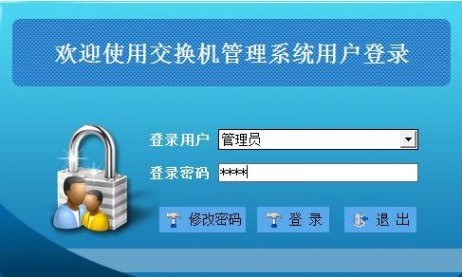
登录用户：管理员登录密码：3008

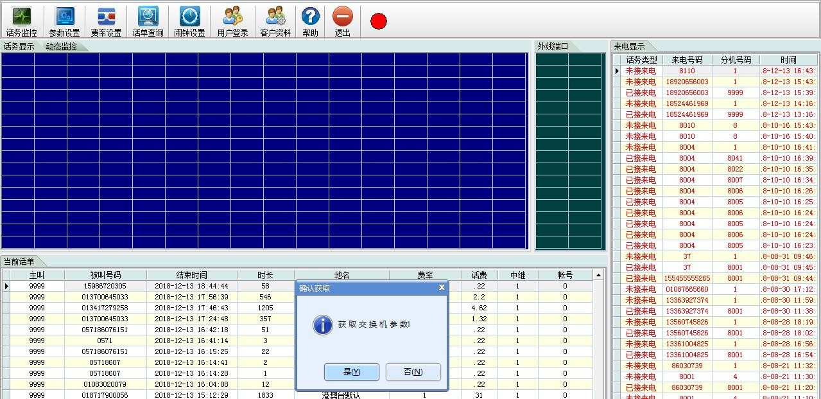


当电脑与交换机连接成功，显示绿灯时， 点击‘是’以获取交换机参数
绿灯为电脑与交换机连接成功，红灯为连接失败

- 分机设置

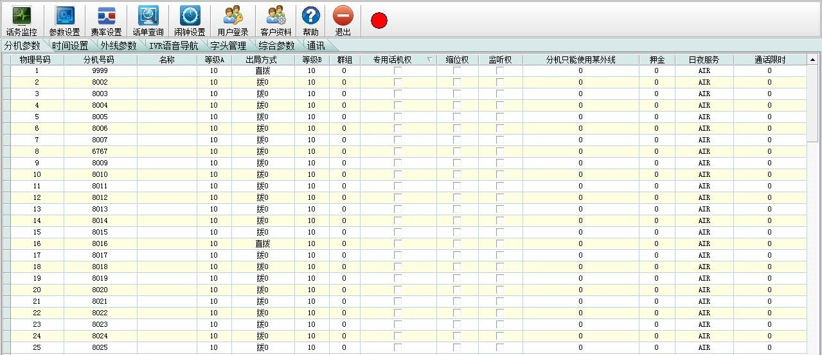

双击修改分机只能从某外线出局

双击修改分机号码 双击修改呼出等级，‘0’为内线互拨，‘1’为
可拨打市话，‘2’为可拨打长途，‘10’为无限制，‘11’为提机直接拨打热线分机
双击修改出局方式为‘直拨’或者‘拨0’（出局拨9时显示相同）

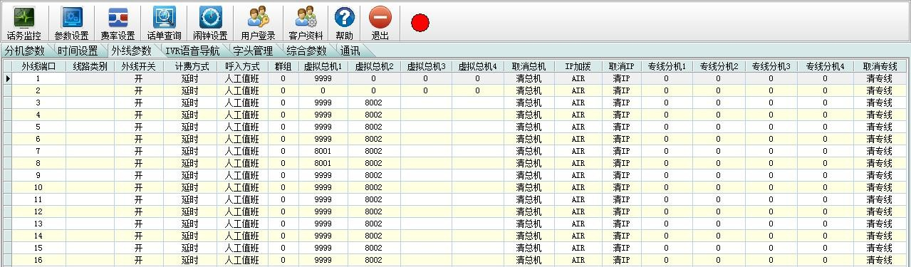
双击打开或者关闭对应
双击修改外线呼入时交换机的响应方式‘人工值班’，指定
‘人工值班’模式下呼入响铃分机由虚拟总机定义，默认为8001和
‘专线分机’用于绑定分机与某外线端口，实

外线端口
分机响铃，或者‘电脑值班’， 8002同时响铃，如需修改响铃分机，
现分机呼出专线专用，

由电脑语音自动应答
请先双击‘清总机’清除外线原始响铃分机，再填写新的虚拟总机
此功能需和分机参数中 ‘分机只能使用某外线’ 同时设置

‘电脑值班’模式下，拨0的响铃分机
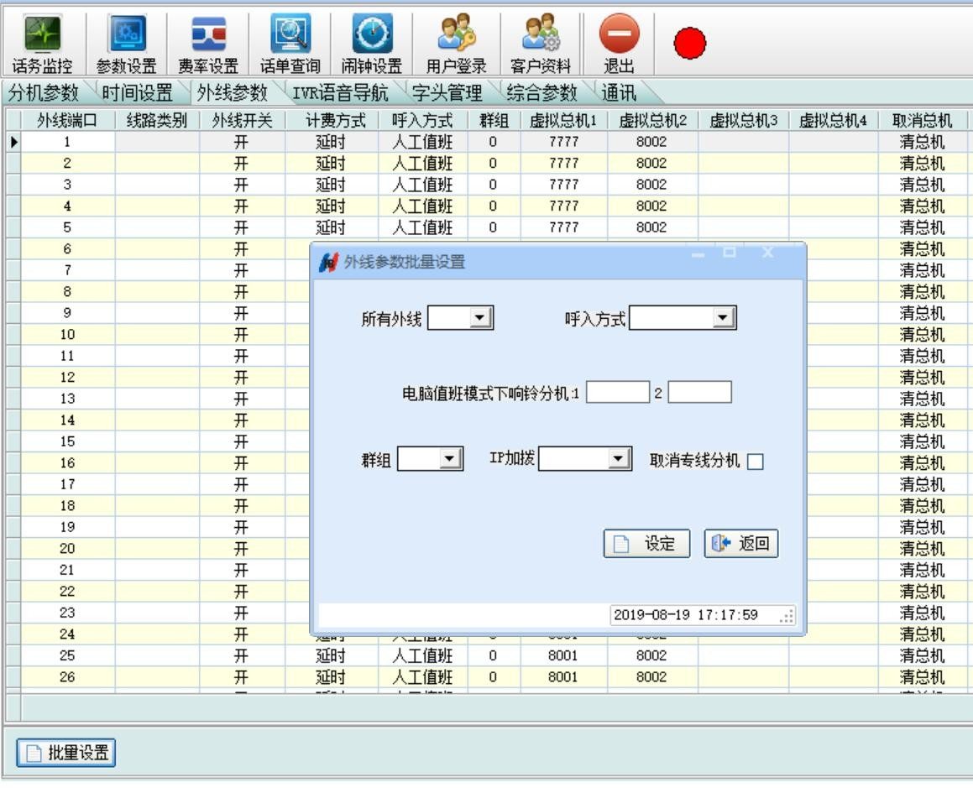
外线参数 页面点击 批量设置，填写电脑值班模式下响铃分机1和2，默认为8001和8002。当外线听语音拨0时分机1响铃，如分机1占线，则分机2响铃。
- IVR 语音导入

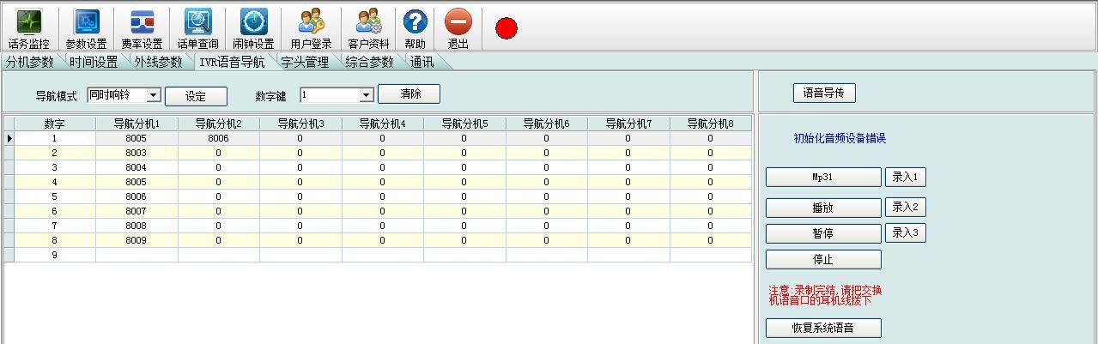
  - 使用3.5mm AUX音频线连接电
脑音频输出接头至交换机语音接口， 点击Mp31选择需要录入交换机的 音频文件
  - 点击录入1开始录入音频

点击‘恢复系统语音’ 可恢复交换机出厂默认IVR提示语音

- 分机号码字头与位数，出局码

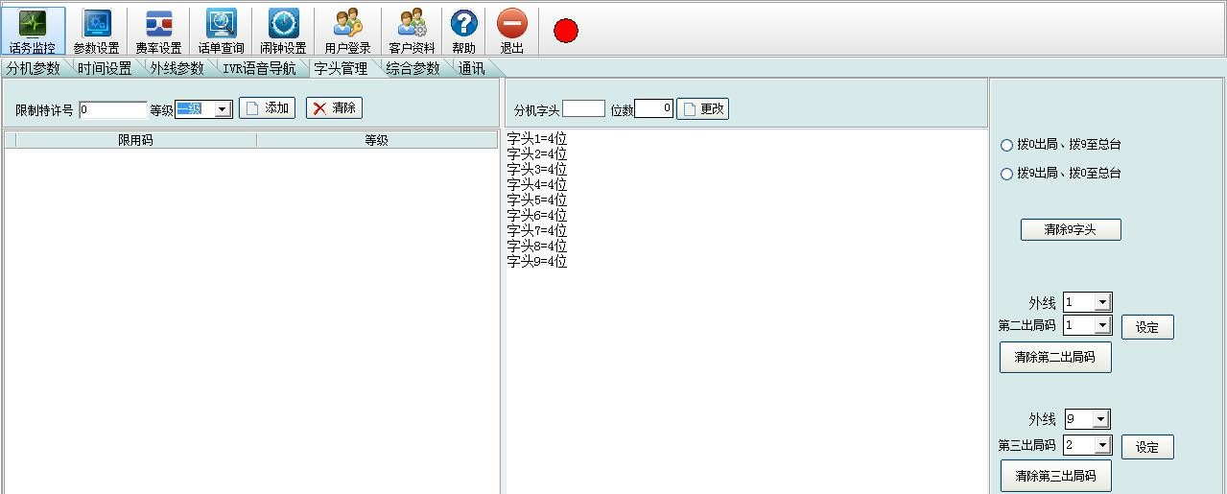
出厂默认分机号码字头1-9，位数4 位，如需更改分机号码为2-3位， 请先修改对应分机字头的位数
设置分机出局码和总台码，出厂默认为‘拨0 出局，拨9至总台’

如需使用9作为分机号码字头， 请先点击‘清除9字头’，此 时拨9到总机将失效

可设置第二，第三出局码， 用于指定从某外线出局

